Міністерство освіти і науки України

Національний університет «Львівська політехніка»

Кафедра систем штучного інтелекту

**Звіт**

**Звіт**

**про виконання розрахунково-графічних робіт блоку № 7**

***з дисципліни:*** «Основи програмування»

до:

ВНС Розрахунково-графічних робіт № 1-4

Практичних Робіт до блоку № 7

**Виконав:**

Студент групи ШІ-11

Цяпа Остап Андрійович

Львів 2024

**Мета роботи:**

Опанувати вивчений матеріал на практиці, а саме попрацювати з файлами як у мові С та С++, вдосконалити роботу зі стрічками в С++.

**Теоретичні відомості:**

* Теми пройдені під час семестру

**Джерела використані для опрацювання теоретичного матеріалу:**

* Ознайомився під час навчання

**Виконання роботи:**

**1. Опрацювання завдання до програм.**Завдання №1  
**VNS PRACTICE WORK TASK 1 (VARIANT 17)**

Мета роботи: одержати практичні навички в розробці і

дослідженні алгоритмів розв’язання задач.

Розробити лінійний алгоритм для розв’язання задачі.

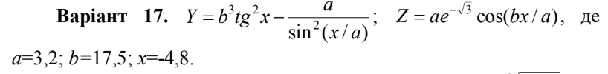

Завдання №2

**VNS PRACTICE WORK TASK (VARIANT 9)**

Розробити алгоритм, що розгалужується.

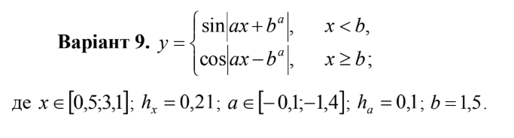

Завдання №3  
**VNS PRACTICE WORK TASK 3 (VARIANT 22)**

Написати програму згідно свого варіанту.

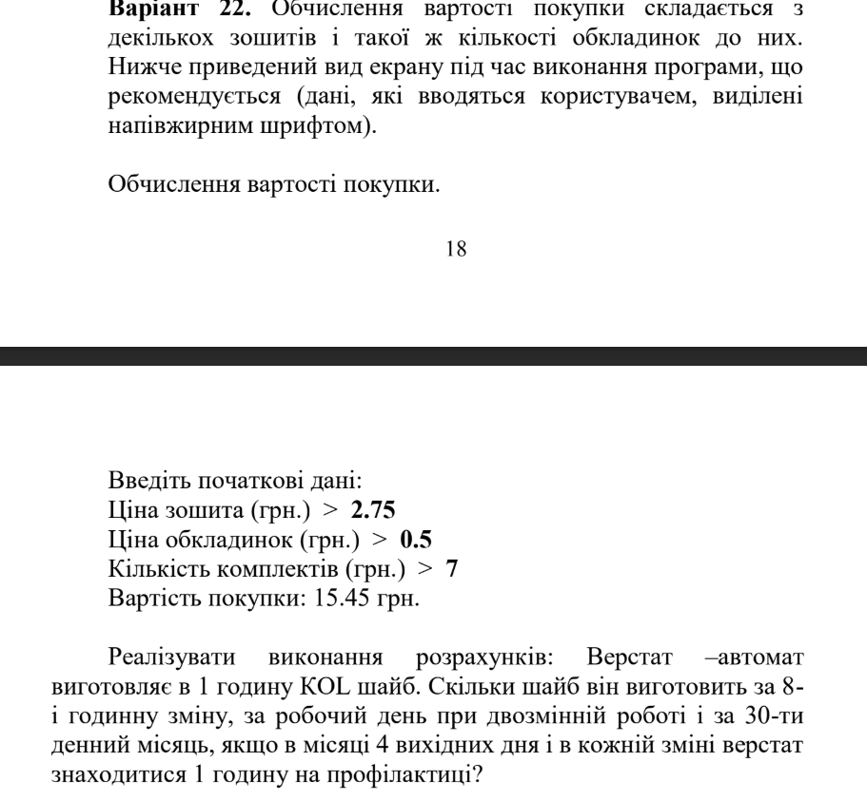

Завдання №4

**VNS PRACTICE WORK TASK 4 (VARIANT 4)**

Написати програму згідно свого варіанту.

Написати програму, яка виводить таблицю

квадратів перших п'яти цілих позитивних непарних чисел.

Завдання №5

**SELF PRACTICE WORK 1 ALGOTESTER (Марічка і печиво)**Зібралися Зеник і Марічка разом з пластунами в похід. Похід — серйозна справа. Потрібно запастись продуктами харчування та розподілити їх споживання по днях так, щоб всім вистачило. Цього разу Зеник слідкує за тим, щоб печива вистачило аж до останнього дня походу. Зеник чітко знає, скільки пачок печива повинно залишитись кожного дня, і щовечора перераховує їх. Якщо Зеник побачить, що залишилось менше пачок, ніж повинно залишитись за його розрахунками, він неодмінно знайде того, хто з’їв забагато печива, і покарає його.

Марічка дуже любить печиво. Сьогодні, коли всі пластуни покинуть свої намети і підуть купатися в річку, Марічка планує непомітно з’їсти трохи печива. Звісно, Марічка не хоче бути покараною і дуже боїться, щоб Зеник не помітив пропажу.

Марічка підгледіла, скільки пачок печива є в рюкзаку Зеника. Також вона знає, скільки штук в кожній пачці. Марічці не терпиться дізнатися, скільки ж печива вона зможе з’їсти так, щоб Зеник не помітив. Зеник помітить пропажу печива з деякої пачки тоді і тільки тоді, коли Марічка повністю спустошить її.

# **Вхідні дані**

У першому рядку задано одне натуральне число n — кількість пачок печива.

У другому рядку задано n натуральних чисел ai — кількість штук печива в i-й пачці.

# **Вихідні дані**

У єдиному рядку виведіть одне ціле число — максимальну кількість штук печива, яку зможе з’їсти Марічка так, щоб Зеник не помітив цього.

Завдання №6  
**SELF PRACTICE WORK 2 ALGOTESTER (Борщ, картопля і салат)**Сьогодні в пластунів свято! Привезли вдвічі більше продуктів на обід. Зеник разом із Марічкою зголосилися допомагати на кухні. Всього є три різні страви: борщ, картопля і салат.

У Пласті в Зеника та Марічки є n друзів. ii-й друг хоче з’їсти ai грамів борщу, bi грамів картоплі та ci грамів салату. Якщо друг Зеника та Марічки хоче з’їсти xx грамів певної страви, а йому в тарілку поклали y грамів, то ступінь недовіри до Зеника з Марічкою в цього друга зросте на |x−y| одиниць. Зенику з Марічкою наказали накладати всім однакові порції певної страви. Тобто кожному другу потрібно накласти A грамів борщу, B грамів картоплі та C грамів салату.

Допоможіть Зенику та Марічці обрати такі A, B та C, щоб сумарний ступінь недовіри всіх друзів був якомога меншим.

# **Вхідні дані**

У першому рядку задано одне ціле число n — кількість друзів Зеника та Марічки.

У наступних nn рядках задано по три цілі числа ai, bi, ci — кількість борщу, картоплі та салату, яку хоче отримати i-ий друг.

# **Вихідні дані**

У єдиному рядку виведіть одне ціле число — сумарний ступінь недовіри всіх друзів до Зеника та Марічки.

Завдання №7  
**SELF PRACTICE WORK 4 ALGOTESTER (Торт для Петрика)**

Зовсім скоро в Петрика день народження, і він з нетерпінням чекає цього свята. Його друзі слоненята вирішили зробити йому подарунок і приготувати ідеальний торт.

На думку слоненят, ідеальний торт має складатися з рівно n ярусів, кожен з яких є циліндром. Проте при визначенні ідеальності висоти циліндрів не важливі, важливі лише їхні радіуси, тому яруси можна вважати кругами. Яруси кладуть один на одного від найбільшого до найменшого так, щоб вони мали спільний центр. Оскільки всі яруси є однаково гарними, і важливістю жодного не можна нехтувати, торт вважається ідеальним тільки тоді, коли видимі площі всіх nn ярусів рівні, якщо дивитися на торт зверху.

Слоненята вирішили, що радіус найбільшого ярусу їхнього торта має бути r.

Допоможіть слоненятам обчислити, яким же буде радіус найменшого.

# **Вхідні дані**

У єдиному рядку задано два цілих числа n та r — відповідно кількість ярусів та радіус набільшого яруса в ідельному торті.

# **Вихідні дані**

У єдиному рядку виведіть дійсне число — радіус найменшого ярусу. Відповідь уважатиметься правильною, якщо її абсолютна чи відносна похибка не перевищуватиме 10−410−4.

Завдання №8  
**SELF PRACTICE WORK 3 ALGOTESTER (Зуби)**Мале Бісеня любить гострити зуби. А Зла Тітонька любить до нього підходити і питатися: «Що, зуби гостриш?». Бісеняті таке не дуже подобається, тому воно придумало робити таке.

У Малого Бісеняти є nn зубів. Кожен зуб має коефіцієнт загостреності aiai. Також існує межа загостреності kk. Якщо коефіцієнт загостреності певного зуба є більшим чи рівним межі загостреності, то такий зуб вважається загостреним.

Мале Бісеня хоче наступного разу, коли Зла Тітонька його щось запитає, показати їй якнайбільше загострених зубів, що розташовані поспіль.

Допоможіть Малому Бісеняті дізнатися, скільки найбільше зубів воно зможе показати.

# **Вхідні дані**

У першому рядку задані два цілих числа nn та kk — кількість зубів та межа загостреності відповідно.

В другому рядку задано nn цілих чисел aiai — коефіцієнти загостреності зубів.

# **Вихідні дані**

Єдине ціле число — відповідь на задачу.

**2. Дизайн та планувальна оцінка часу виконання завдань:**

**Програма №1**

* Блок-схема

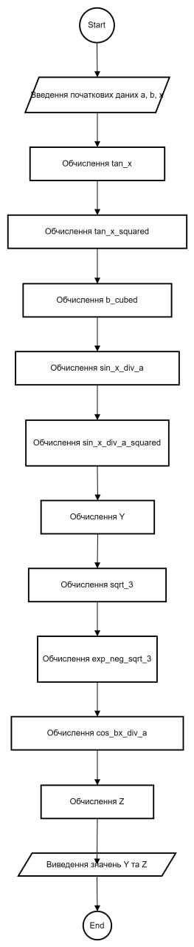  
*Рисунок 2.1. Блок-схема до програми №1*

* Плановий час на реалізацію 25 хвилин.

**Програма №2**

* Блок-схема

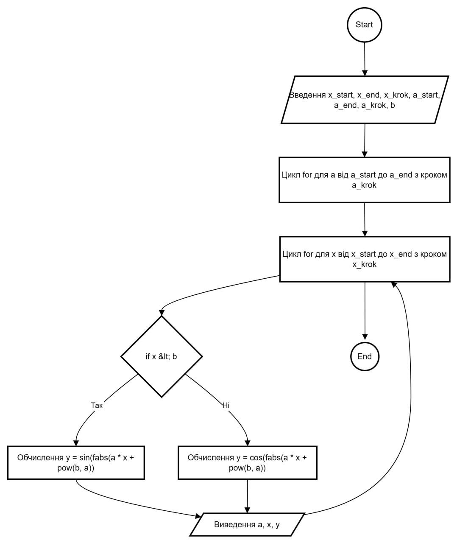  
*Рисунок 2.2. Блок-схема до програми №2*

* Плановий час на реалізацію 35 хвилин.

**Програма №3**

* Блок-схема

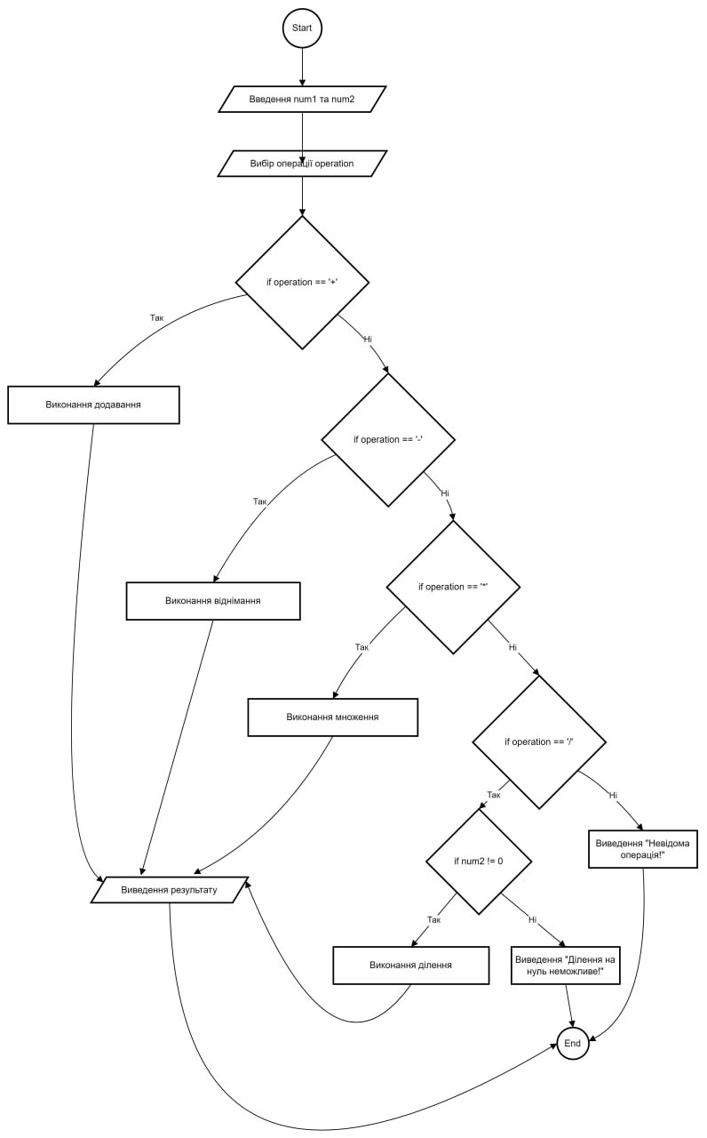  
*Рисунок 2.3. Блок-схема до програми №3*

* Плановий час на реалізацію 55 хвилин.

**Програма №4**

* Блок-схема

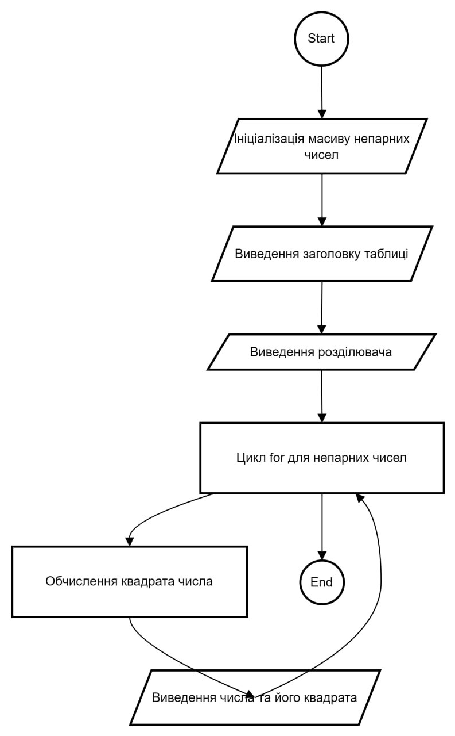

*Рисунок 2.4. Блок-схема до програми №4*

* Плановий час на реалізацію 40 хвилин.

**Програма №5**

* Блок-схема

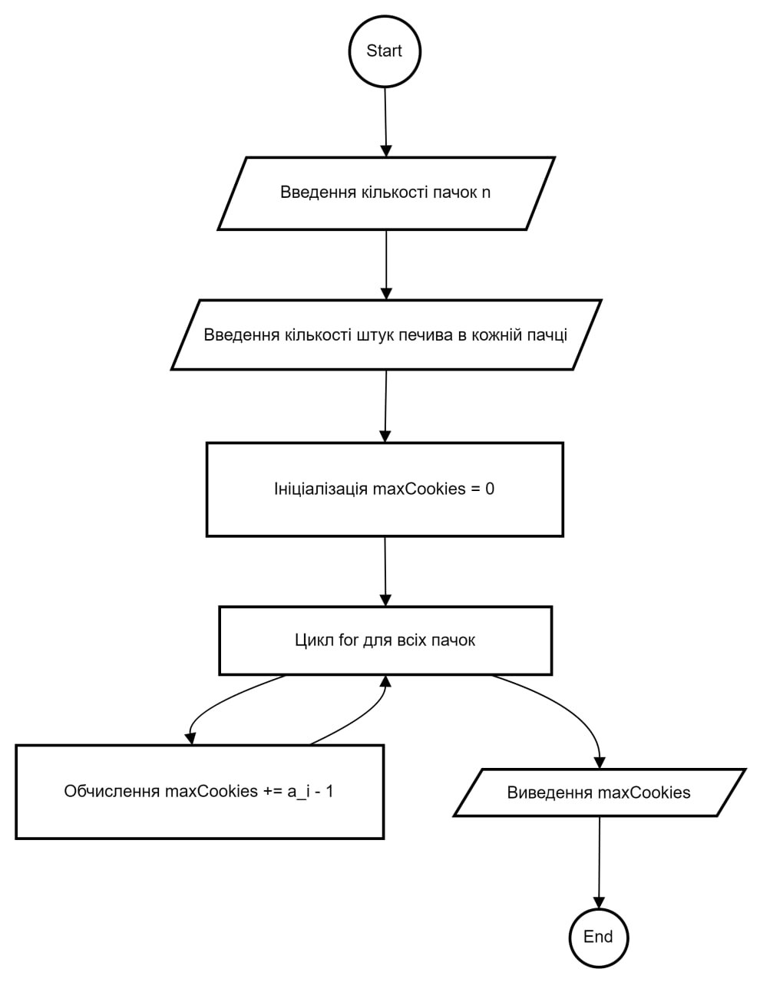  
*Рисунок 2.5. Блок-схема до програми №5*

* Плановий час на реалізацію 20 хвилин.

**Програма №6**

* Блок-схема

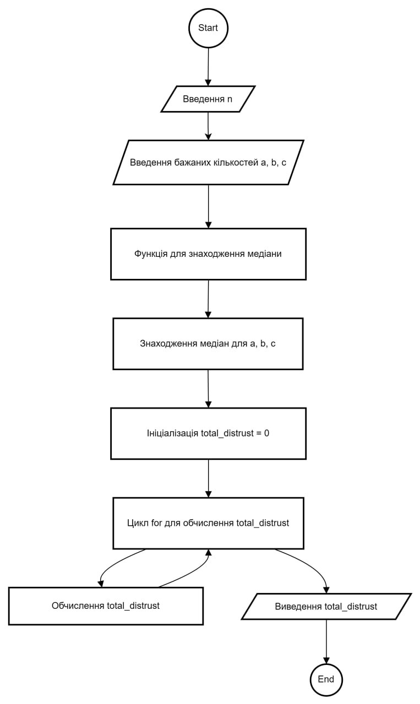

*Рисунок 2.6. Блок-схема до програми №6*

* Плановий час на реалізацію 40 хвилин.

**Програма №7**

* Блок-схема

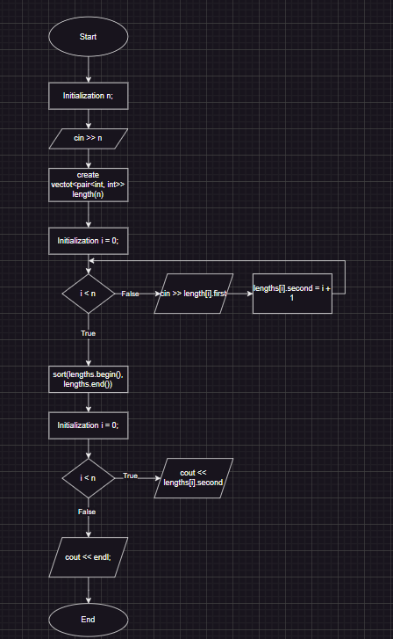

*Рисунок 2.7. Блок-схема до програми 7*

* Плановий час на реалізацію 25 хвилин.

**Програма №8**

* Блок-схема

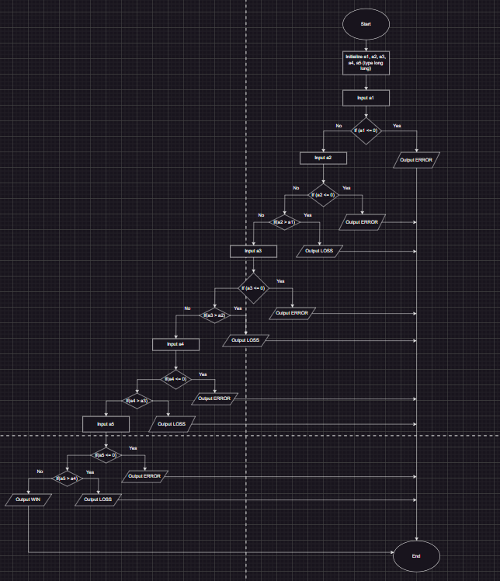

*Рисунок 2.8. Блок-схема до програми 8*

-Плановий час на реалізацію 35 хвилин.

**3. Код програм з посиланням на зовнішні ресурси та фактично затрачений час:**

**Завдання №1  
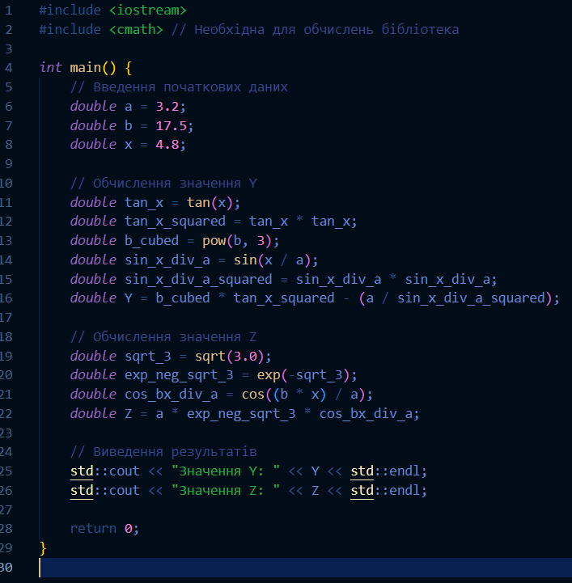***Рисунок 3.1. Код до програми № 1*

*****Рисунок 3.2. Приклад виконання програми № 1*

Фактично затрачений час 30 хвилин.

**Завдання №2**

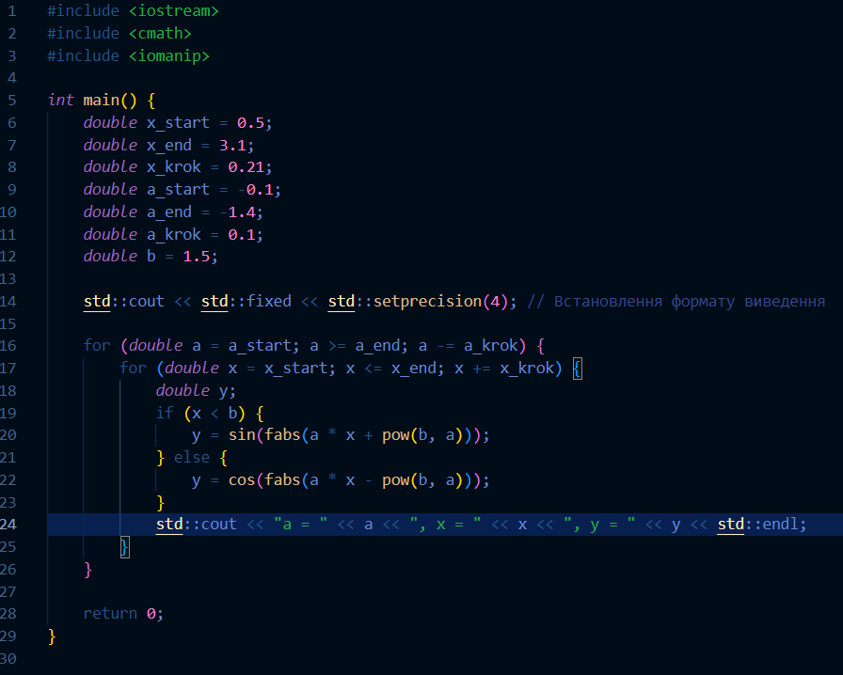  
*Рисунок 3.3. Код до програми № 2*

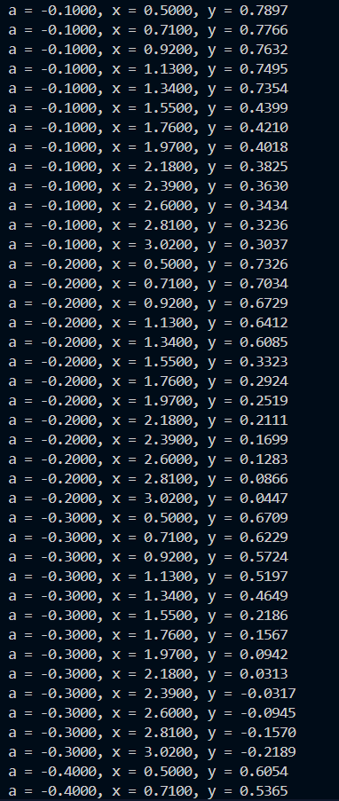

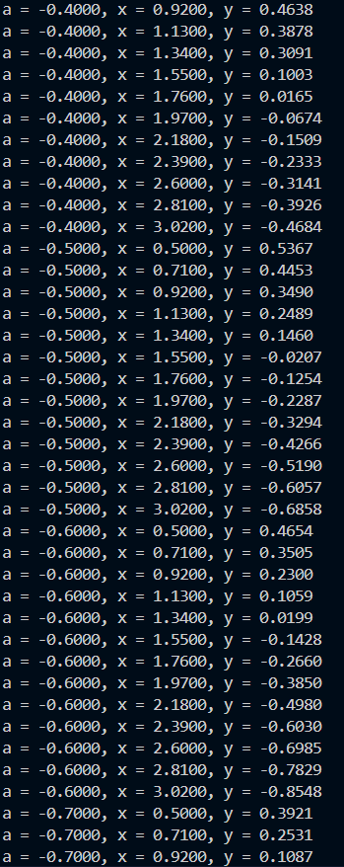  
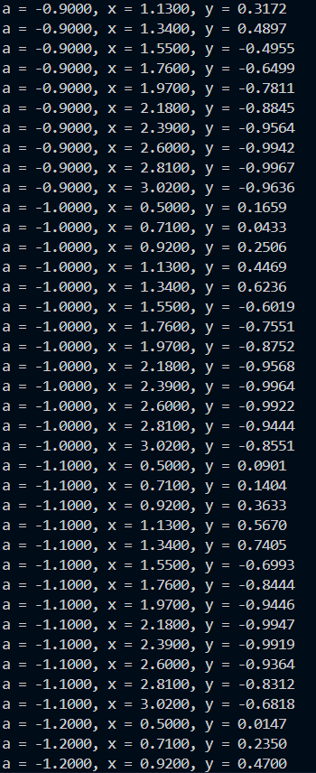

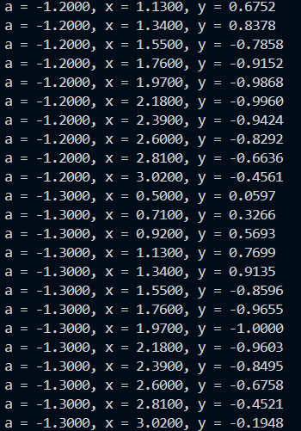

*Рисунок 3.4. Приклад виконання програми № 2*  
Фактично затрачений час 50 хвилин.

**Завдання №3**

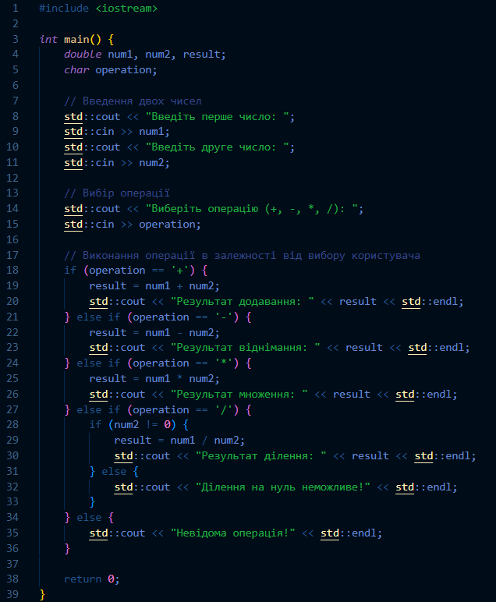

*Рисунок 3.5. Код до програми № 3*

*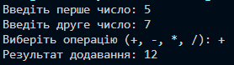  
Рисунок 3.6. Приклад виконання програми № 3*

Фактично затрачений час 25 хвилин.

**Завдання №4**

**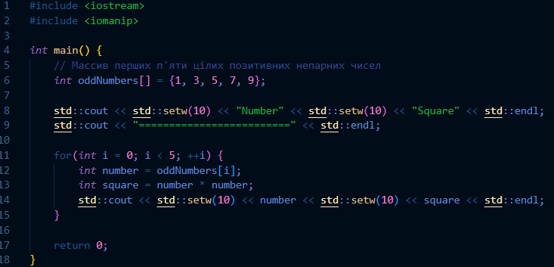***Рисунок 3.7. Код до програми № 4*

*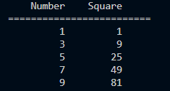  
Рисунок 3.8. Приклад виконання програми № 4*

Фактично затрачений час 20 хвилин.

**Завдання №5**

**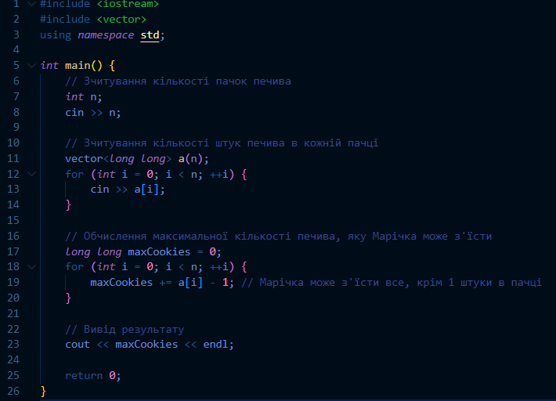***Рисунок 3.9. Код до програми № 5*

*****Рисунок 3.10. Приклад виконання програми № 5*

**

*Рисунок 3.11. Статус задачі на Algotester*

Фактично затрачений час 25 хвилин.

**Завдання №6**

**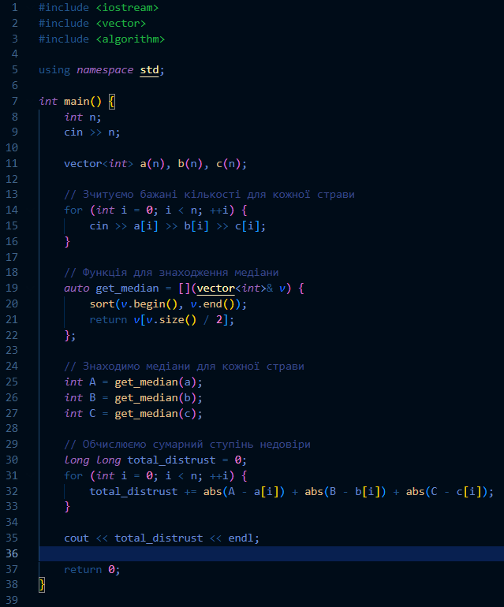***Рисунок 3.12. Код до програми № 6*

*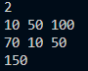  
Рисунок 3.13. Приклад виконання програми №6*

*  
Рисунок 3.14. Статус задачі на Algotester*

Фактично затрачений час 30 хвилин.

**Завдання №7**

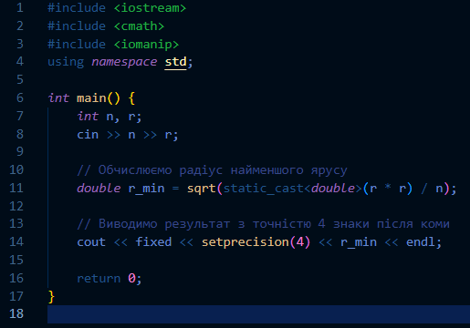

*Рисунок 3.15. Код до програми № 7*

*  
Рисунок 3.16. Приклад виконання програми №7*

*  
Рисунок 3.17. Статус завдання на Algotester*

Фактично затрачений час 20 хвилин.

**Завдання №8**

**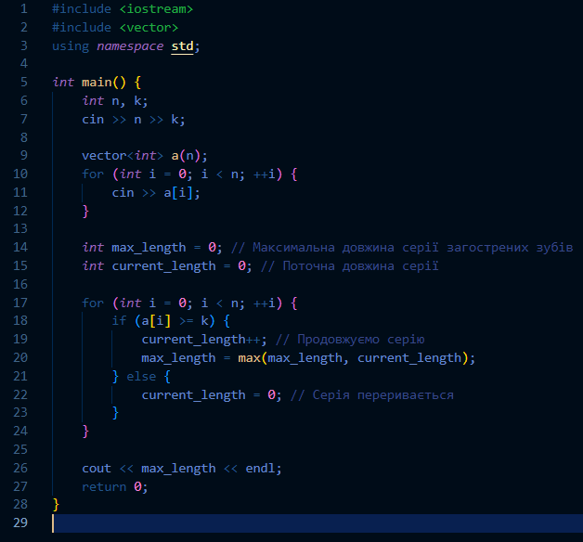***Рисунок 3.18. Код до програми № 8*

**

*Рисунок 3.19. Приклад виконання програми №8*

**

*Рисунок 3.20. Статус задачі на Algotester*

Фактично затрачений час 35 хвилин.

**Посилання на пул реквест:** [Saga 1 - Ostap Tsiapa by Ostap2007ter · Pull Request #556 · artificial-intelligence-department/ai_programming_playground_2024](https://github.com/artificial-intelligence-department/ai_programming_playground_2024/pull/556)